Liturgisch bloemschikken 2024

Eerste zondag veertigdagentijd

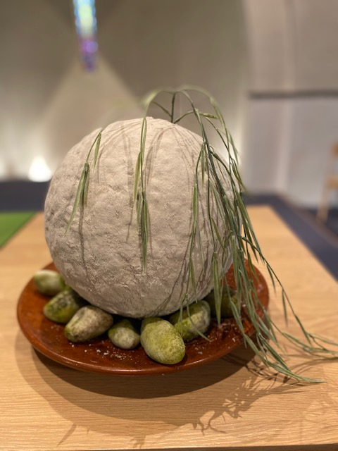

Geroepen naar de woestijn

Tegenstand en kracht.

Luister.

Nieuw bewustzijn.

Marc 1: 12-15

Tweede zondag veertigdagentijd

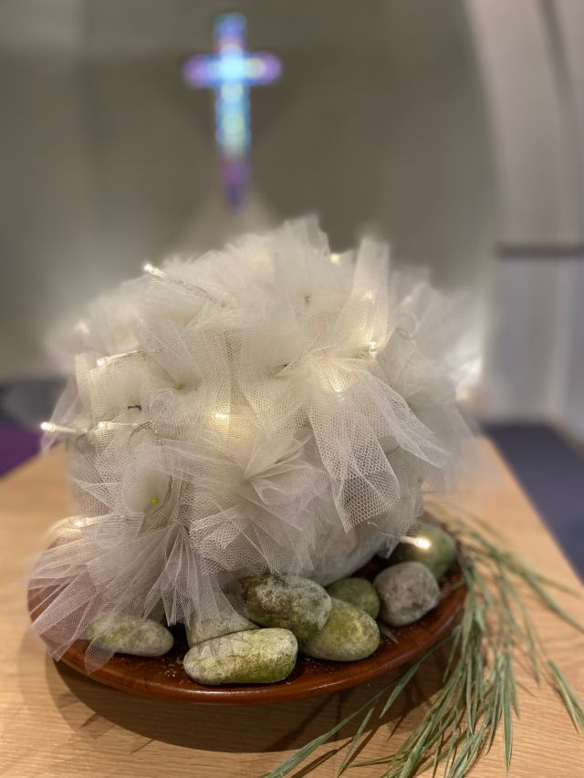

Wit licht

Glans van God

Hemel

en aarde

worden verbonden

Marc 9: 2-10

Verheerlijking op de berg.

Mozes en Elia verschijnen.

Vierde zondag veertigdagentijd

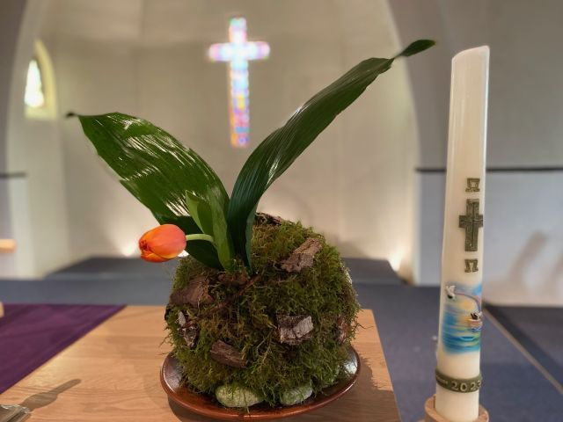

Bloem

Als open handen

Ontvangen van zegen

Er begint iets.

Verheug je

Vijfde zondag veertigdagentijd

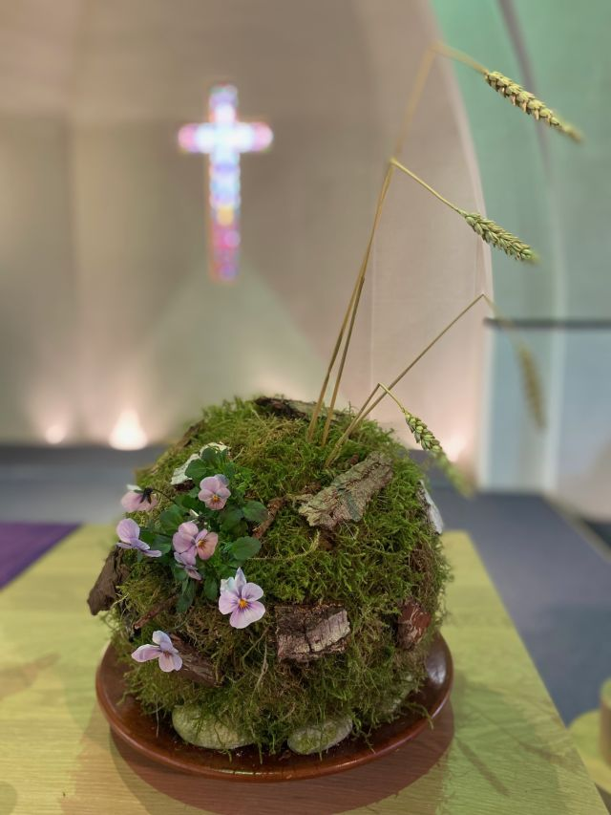

Geknakt, kapot

in de aarde

Onverwacht

Een uitgebloeide plant

heeft zich uitgezaaid.

Palmpasen

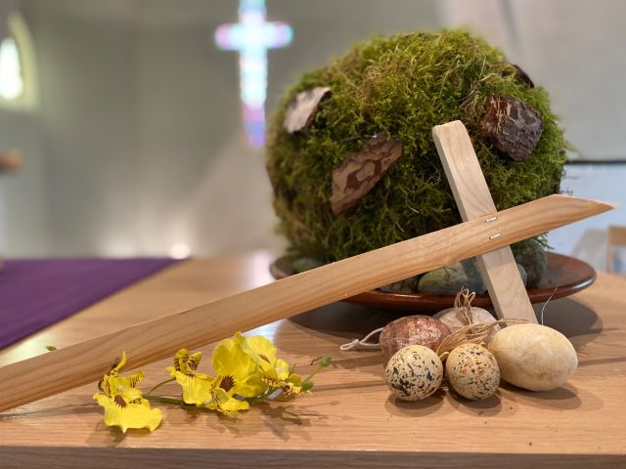

**Intocht in Jeruzalem**

Hosanna!

Roept het volk

Onwetend

Op weg naar het kruis

Redding?

Witte donderdag



Klokjesbloemen

Hoor ze luiden

Oproep

aan ons

Dienend te zijn

Pasen

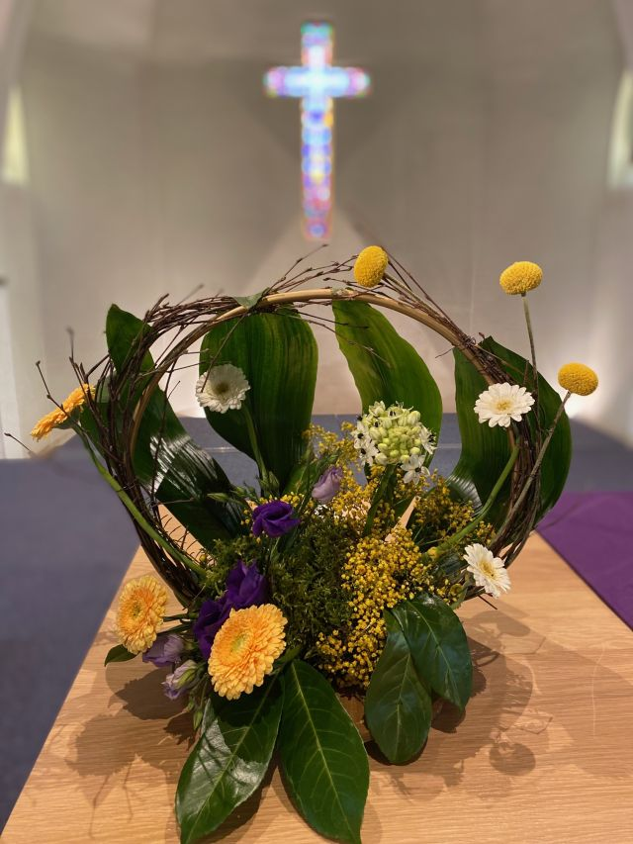

Adventsschikking 2024

